

DIGITÁLNÍ UČEBNÍ MATERIÁL

Číslo projektu | CZ.1.07/1.5.00/34.0969
Název školy | Gymnázium Česká a Olympijských nadějí,  České Budějovice, Česká
Název materiálu | VY_52_INOVACE_ZSV_1_NEC_18_LUSTIG_MODLITBA_PRO_KATERINU_HOROVITZOVOU
Autor | Mgr. Lenka Nečilová
Tematický okruh | Antisemitismus a holocaust
Ročník | 1.-4.
Datum tvorby | 21.3.2014
Anotace | zpracování holocaustu ve světové a české literatuře
Metodický pokyn | Např.: prezentace je určena jako výklad do hodiny  i jako materiál k samostudiu  Možnosti využití: promítání, práce jednotlivců nebo dvojic u PC, vytištění pracovního listu
Pokud není uvedeno jinak, použitý materiál je z vlastních zdrojů autora

Metodický pokyn
Materiál slouží zejména pro práci s literárním textem. Záměrně opomíjí díla autora, která s tématem holocaustu nesouvisejí. Cílem materiálu je reflexe textu,vlastní prožitek studentů. Z tohoto důvodu nejsou v řešení uvedeny všechny odpovědi, ale pouze odpovědi na faktické otázky a otázky na historický a společenský kontext díla.

Arnošt Lustig – Modlitba pro Kateřinu Horovitzovou

Arnošt Lustig (1926- 2011)
Narodil se v Praze v roce 1926, pocházel ze židovské rodiny. Ze studia na střední škole byl z rasových důvodů vyloučen a v listopadu 1942 byl poslán do Terezína. Později poznal i další koncentrační tábory, Osvětim a Buchenwald. V dubnu 1945 se mu podařilo utéct z transportu smrti a do konce války se ukrýval v Praze. Přišel o téměř celou rodinu, to ho doživotně poznamenalo a téma holocaustu se v jeho díle objevuje až do smrti v roce 2011.
Po válce studoval vysokou školu a začal psát do novin a časopisů. V roce 1948, v době izraelsko – arabské války, odjel jako zpravodaj Lidových novin do Izraele. Po návratu pracoval pro Československý rozhlas, psal do Mladého světa, pracoval jako scénárista pro Barandov.
Po sovětské invazi v roce 1968 emigroval, žil v Izraeli a USA. V roce 1978 byl jmenován profesorem na univerzitě ve Washingtonu.
Dílo (výběr)
Modlitba pro Kateřinu Horowitzovou
Noc a naděje – vzpomínky na terezínské ghetto
Démanty noci
Dita Saxová – novela o dívce, která se vrátí z koncentračního tábora, ale kvůli tomu, co prožila, není schopna vrátit se do normálního života.
Noc a den
Transport z ráje
Nemilovaná: Z deníku sedmnáctileté Perly Sch.
Tma nemá stín

Modlitba pro Kateřinu Horovitzovou
Novela, která vznikla v roce 1964 a kterou jako jednu z mála Lustig později nepřepracoval. Kniha byla napsána podle dvou skutečných událostí. První z nich byl příběh polské židovské tanečnice, která se vzepřela smrti a druhým byl příběh skupiny bohatých Židů, ze kterých Němci pod záminkou propuštění na svobodu vymáhali peníze a přístup k jejich bankovním kontům.
Herman Cohen, mluvčí skupiny bohatých Židů, si všimne krásné mladé dívky. Aby ji zachránil, ožení se s ní. Spolu s ostatními židovskými obchodníky jsou ale ovládáni a manipulováni nacistou Bedřichem Brenskem. Ten velice cílevědomě a úspěšně plní úkol, který dostal. Postupně mu pánové dobrovolně odevzdávají svůj majetek s vírou, že si kupují život a svobodu. Ve skutečnosti si ale nad sebou sami podepisují rozsudek smrti.

Text č.1
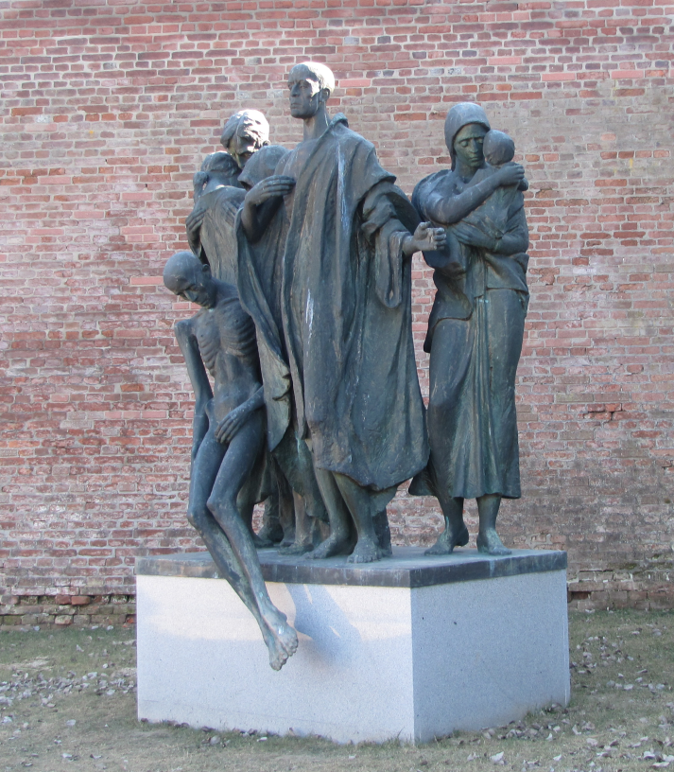
Už bylo veřejným tajemstvím, že byli chyceni při nedávném vylodění spojeneckých vojsk na Sicílii, kdy německá armáda obsadila větší část země a Řím, a že byli odvezeni sem. Po kratičkém prodlení na rampě se jich ujal pan Bedřich Brenske, velitel tajného oddělení, aby se zacházení s nimi okamžitě odlišilo od zacházení s ostatními; upozornil je na to, že budou krátce internováni před svou další cestou na západ od Generálního gouvernementu v těchto budovách a dále že se on osobně bude snažit splnit každé jejich přání, pokud ovšem bude splnění v jeho silách a zároveň v souladu se zájmy říše, protože i v tak mimořádném případě může platit: bližší košile než kabát. Zřejmě to slyšela část právě příchozích z Varšavy, kteří přijeli po téměř půlročním přesedání na rampu druhým vlakem, a mezi nimi Kateřina Horovitzová; otec jí zrovna říkal, dívaje se na množství lidí za dráty a na dýmající komín za kolejištěm: „Sem si přicházíme pro smrt". V rodině Horovitzů se nikdy neslušelo odmlouvat otci. Nebyla také ještě natolik samostatná, aby si to dovolila; ale vystoupila z vlaku unavená a vyplašená, a tak s otcem nejdříve v duchu nesouhlasila, a pak to nahlas vyjevila; snad přitom její pohled anebo vláčný taneční krok, pýcha, nebo dokonce jmenovitá žádost (to nikdo přesně nevěděl a také na tom z hlediska výsledku nezáleželo), přiměly Hermana Cohena, prostředníka mezi panem Bedřichem Brenskem a skupinou, aby ho o ni požádal. (To byla chvíle, kdy říkala otci nepokrytě a upřímně: „Ale já nechci zemřít..“. Celý tábor také už věděl, že pan Brenske bez otálení svolil (to se pak více než cokoli jiného z jeho činů a slov rozneslo rychlostí blesku); požádal Kateřinu Horovitzovou, aby vykročila ze své řady a aby se připojila k americké skupině;
kufry že jí budou dodány s malým zpožděním; hned vystoupila a její otec byl davem tlačen ke straně a dál. A konečně věděli v táboře kus cesty tady odtud i to, že matka Kateřiny Horovitzové, její otec, děd a všech šest sester bylo zaplynováno hned poté, co ona sama v doprovodu pana Brenskeho a ostatních skutečně opustila rampu; marně se do té chvíle otáčela; mezi kolejemi a cestou panoval zmatek; jeden nevěděl o druhém; lidé hledali svá zavazadla, manželky muže a otcové a matky děti a naopak. V táboře byli seznámeni dokonce už i s takovými podrobnostmi, jako že se to rodině Kateřiny Horovitzové stalo ve třetí plynové komoře a že všech devět těl bylo vzápětí po zaplynování spáleno v pecích, kde měl své komando rabín Dajem z Lodže.

Otázky k textu:
- Proč nechává Brenske Kateřinu přidat ke skupině finančníků?
- Může z toho mít nějaký prospěch?
- Jaké komando vedl rabín Dajem z Lodže?

Text č.2
„Zatím se, pánové, nesmí nikdo ze svého místa vzdálit," řekl pan Brenske přes celou chodbu vozů vzájemně propojených; „a protože jste byli už jednou odbaveni a vyčleněni z mateřského tábora, nesmí nikdo ani dovnitř. Toto rozhodnutí je, bohužel, už v této věci konečné a není proti němu odvolání." Nechal stráže otevřít dveře; nebylo to ani nutné, protože všichni beztak všechno slyšeli poprvé německy a pak v překladu. Z kupé pana Rappaporta-Liebena se ozvalo: „Nedám už ani zlatku! Dost toho kejklířství!" Bylo to nevhodné, všechno se zaměřilo ke svatbě. „Je možné, když už jsme tady, kdyby si to někdo z pán přál, že by tu zůstal a byl vyměněn za někoho z uvedených příbuzných. Kvůli počtu míst na lodi bych to musel vědět hned," dodal pan Brenske. „Nedám už ani pětník a chci odjet, je-li to vůbec cesta k nějakému odjezdu," křičel i nadále pan Rappaport-Lieben a pan Herman Cohen vyplnil poukázku na příslušnou částku za něho sám. Z jednotlivých oddílů se ozvalo napomínání, platící hlavně panu Rappaportu-Liebenovi. „Umoudřete se!" „Nejste malé dítě, abyste nevěděl, v jaké jsme situaci." „Tak to nemělo být," volal ze svého oddílu pan Rappaport-Lieben. Ale ve společnosti němých strážců se přece jen ještě při veškeré odvaze bál vystrčit hlavu. „Jsme přece už žebráci," dodal. „Pan Rappaport-Lieben už nemá příbuzné, kteří by mu vypomohli, kdyby to bylo nutné?" zeptal se pan Brenske s porozuměním pana Hermana Cohena. „Jistě," odpověděl rozhodně a skoro nazlobeně pan Cohen, „všichni máme takové příbuzné; není třeba hned věšet hlavu pro nějaký pakatel, když už jsme tolik zaplatili." Mínil to dvojsmyslně a pan Brenske to přešel. Dovolil, aby se vytáhlo zatemnění, a tak spatřili všichni pánové na obou stranách tábor, jak ho opustili zkraje noci, když přišel soumrak; viděli komíny, dýmající hustě, a lidi v mundúrech, jako měl včera krejčí v synagóze, a mnoho voják v žabích uniformách a posádky v kulometných věžích, tak jak si toho včera přece jen nemohli dopodrobna všimnout. Pan Rappaport-Lieben spařil první, jak jeden voják zastřelil blízko vlaku u drát nějakou ženu a pan Leo Rubín zase nevěřil svým očím, když se dva mladí vojáci tahali o dítě, které držel jeden za ruce a druhý za nohy, až se podělili. „Je to hrozné, co se to děje?" zařval pan Rappaport-Lieben. „Jsme podvedeni," opakoval Rappaport-Lieben, který se kdysi, dokud byl doma, chodil občas podívat do svých jatečních ohrad a viděl stáda skotu, z nichž každé jen přicházelo na porážku a žádné už se nevrátilo. „Přece bychom měli mít možnost domluvit se přímo s patřičným zástupcem," řekl zase pan Lowenstein. „Dám raději zatáhnout žaluzie," přešel pan Brenske jeho poznámku.

Otázky k textu:
- Uvědomují si pánové, jakou hru s nimi Brenske hraje?
- Ví, co se stane, když odmítnou přistoupit na jeho podmínky?
- Ví, co se stane v opačném případě?
- Proč s nimi Brenske tuto hru hraje, co je jeho úkolem?
- Proč jsou pánové ochotni nechat se vydírat?
- Proč nechává Brenske vytáhnout žaluzie?
- Jaké přesvědčovací prostředky Brenske používá?
- Napište charakteristiku pana Brenskeho.

Řešení vybraných otázek:
3. Bylo tzv. Sonderkommando (zvláštní komando), skupina, která v koncentračních táborech vykonávala práci v plynových komorách a při spalování mrtvých. Tvořili ho židovští vězňové. Vytahovali mrtvá těla z plynových komor, vytrhávali mrtvým zuby, čistili a udržovali plynové komory. Od ostatních vězňů byli izolováni. Po určité době byli vždy sami likvidováni.

Zdroje:

LUSTIG, Arnošt. Modlitba pro Kateřinu Horovitzovou. Praha: Mladá fronta, 1990. ISBN 80-204-0199-7.
Wikipedia
materiály získané na vzdělávacích seminářích Památníku Terezín a Yad Vašem
foto – archiv autorky

